

**Об утверждении схем пастбищеоборотов на основании геоботанического обследования пастбищ**

Постановление акимата Целиноградского района Акмолинской области от 21 июля 2022 года № А-7/212

      В соответствии с Законами Республики Казахстан "О местном государственном управлении и самоуправлении в Республике Казахстан", "О правовых актах", акимат Целиноградского района ПОСТАНОВЛЯЕТ:

      1. Утвердить схемы пастбищеоборотов на основании геоботанического обследования пастбищ Нуресильского сельского округа, сельского округа Кабанбай батыра, Караоткельского сельского округа, села Коянды, села Маншук, Жарлыкольского сельского округа, сельского округа Тасты, Арайлынского сельского округа, Жанаесильского сельского округа, Оразакского сельского округа, сельского округа Родина, Приреченского сельского округа, сельского округа Рахымжана Кошкарбаева, Софиевского сельского округа, Талапкерского сельского округа, Шалкарского сельского округа Целиноградского района, согласно приложениям 1, 2, 3, 4, 5, 6, 7, 8, 9, 10, 11, 12, 13, 14, 15, 16 к настоящему постановлению.

      2. Признать утратившими силу некоторые постановления акимата Целиноградского района:

      "Об утверждении схем пастбищеоборотов на основании геоботанического обследования пастбищ Нуресильского сельского округа, сельского округа Кабанбай батыра, Караоткельского сельского округа, Кояндинского сельского округа, Косшынского сельского округа, Жарлыкольского сельского округа, сельского округа Тасты, Арайлынского сельского округа, Жанаесильского сельского округа, Оразакского сельского округа, сельского округа Родина, Приреченского сельского округа, сельского округа Рахымжана Кошкарбаева, Софиевского сельского округа, Талапкерского сельского округа, Шалкарского сельского округа Целиноградского района" от 30 декабря 2019 года № А-3/619 (зарегистрировано в Реестре государственной регистрации нормативных правовых актов № 7607),

      "О внесении изменений в постановление акимата Целиноградского района от 30 декабря 2019 года № А-3/619 "Об утверждении схем пастбищеоборотов на основании геоботанического обследования пастбищ Нуресильского сельского округа, сельского округа Кабанбай батыра, Караоткельского сельского округа, Кояндинского сельского округа, Косшынского сельского округа, Жарлыкольского сельского округа, сельского округа Тасты, Арайлынского сельского округа, Жанаесильского сельского округа, Оразакского сельского округа, сельского округа Родина, Приреченского сельского округа, сельского округа Рахымжана Кошкарбаева, Софиевского сельского округа, Талапкерского сельского округа, Шалкарского сельского округа Целиноградского района" от 8 февраля 2021 года № А-3/34 (зарегистрировано в Реестре государственной регистрации нормативных правовых актов № 8357).

      3. Контроль за исполнением настоящего постановления возложить на заместителя акима Целиноградского района Жантемирова А.С.

      4. Настоящее постановление вводится в действие по истечении десяти календарных дней после дня его первого официального опубликования.

|  |  |
| --- | --- |
| *Аким района* | *Б.Оспанбеков* |

|  |  |
| --- | --- |
|  | Приложение 1 к постановлению акимата Целиноградского района от "21" июля 2022 года № А-7/212 |

**Схема пастбищеоборотов на основании геоботанического обследования пастбищ Нуресильского сельского округа Целиноградского района**

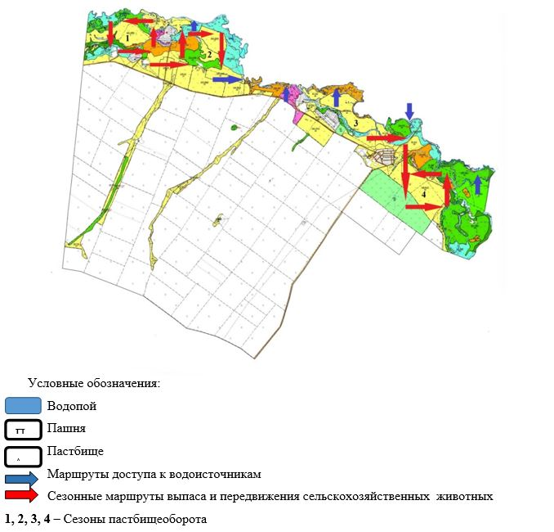

|  |  |
| --- | --- |
|  | Приложение 2 к постановлению акимата Целиноградского района от "21" июля 2022 года № А-7/212 |

**Схема пастбищеоборотов на основании геоботанического обследования пастбищ сельского округа Кабанбай батыр Целиноградского района**

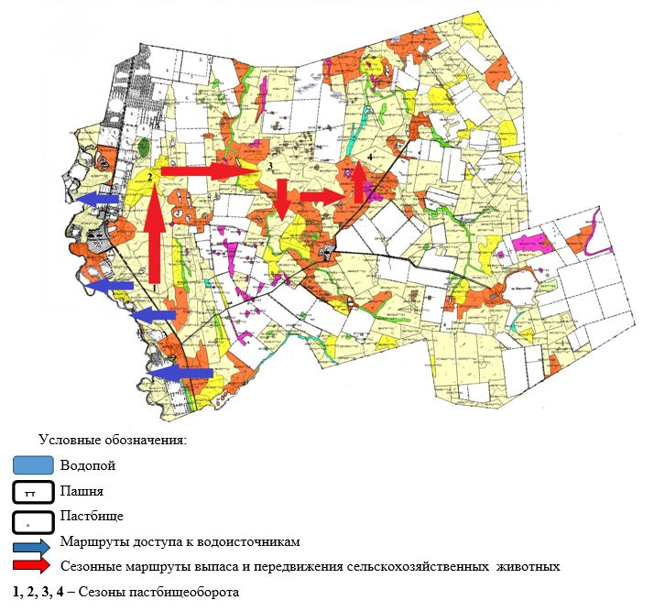

|  |  |
| --- | --- |
|  | Приложение 3 к постановлению акимата Целиноградского района от "21" июля 2022 года № А-7/212 |

**Схема пастбищеоборотов на основании геоботанического обследования пастбищ Караоткельского сельского округа Целиноградского района**

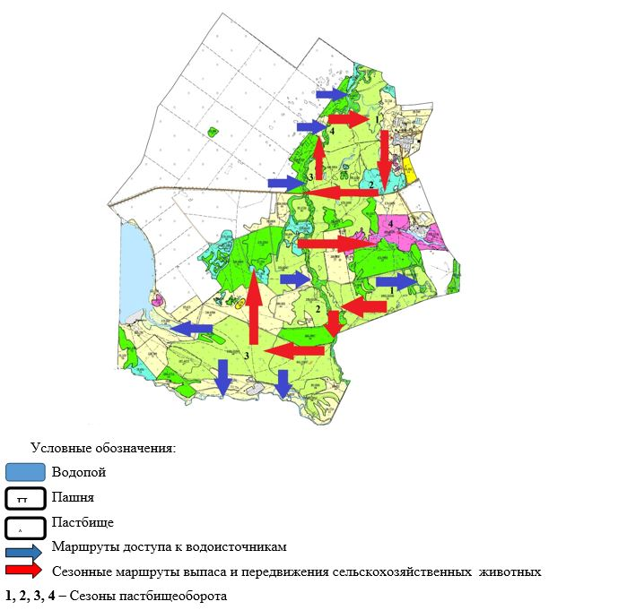

|  |  |
| --- | --- |
|  | Приложение 4 к постановлению акимата Целиноградского района от "21" июля 2022 года № А-7/212 |

**Схема пастбищеоборотов на основании геоботанического обследования пастбищ Кояндинского сельского округа Целиноградского района**

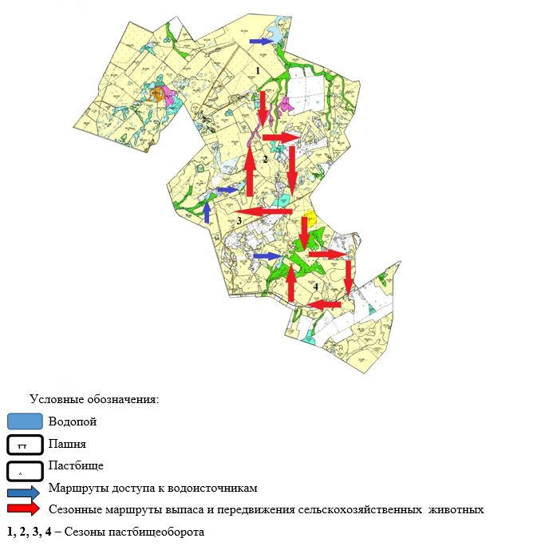

|  |  |
| --- | --- |
|  | Приложение 5 к постановлению акимата Целиноградского района от "21" июля 2022 года № А-7/212 |

**Схема пастбищеоборотов на основании геоботанического обследования пастбищ села Маншук Целиноградского района**

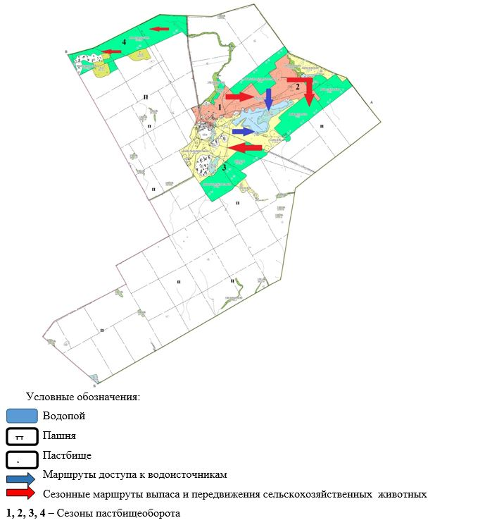

|  |  |
| --- | --- |
|  | Приложение 6 к постановлению акимата Целиноградского района от "21" июля 2022 года № А-7/212 |

**Схема пастбищеоборотов на основании геоботанического обследования пастбищ Жарлыкольского сельского округа Целиноградского района**

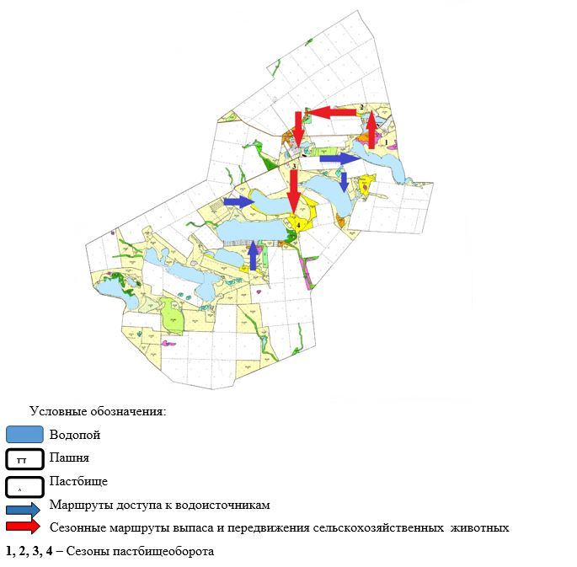

|  |  |
| --- | --- |
|  | Приложение 7 к постановлению акимата Целиноградского района от "21" июля 2022 года № А-7/212 |

**Схема пастбищеоборотов на основании геоботанического обследования пастбищ сельского округа Тасты Целиноградского района**

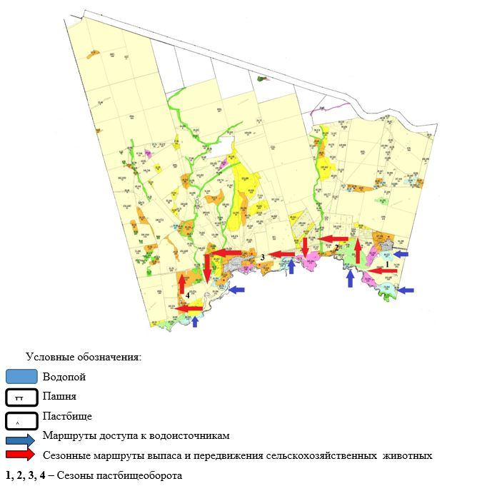

|  |  |
| --- | --- |
|  | Приложение 8 к постановлению акимата Целиноградского района от "21" июля 2022 года № А-7/212 |

**Схема пастбищеоборотов на основании геоботанического обследования пастбищ Арайлынского сельского округа Целиноградского района**

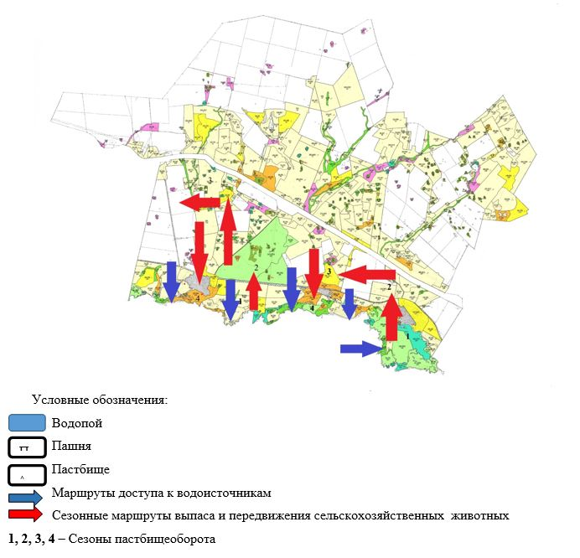

|  |  |
| --- | --- |
|  | Приложение 9 к постановлению акимата Целиноградского района от "21" июля 2022 года № А-7/212 |

**Схема пастбищеоборотов на основании геоботанического обследования пастбищ Жанаесильского сельского округа Целиноградского района**

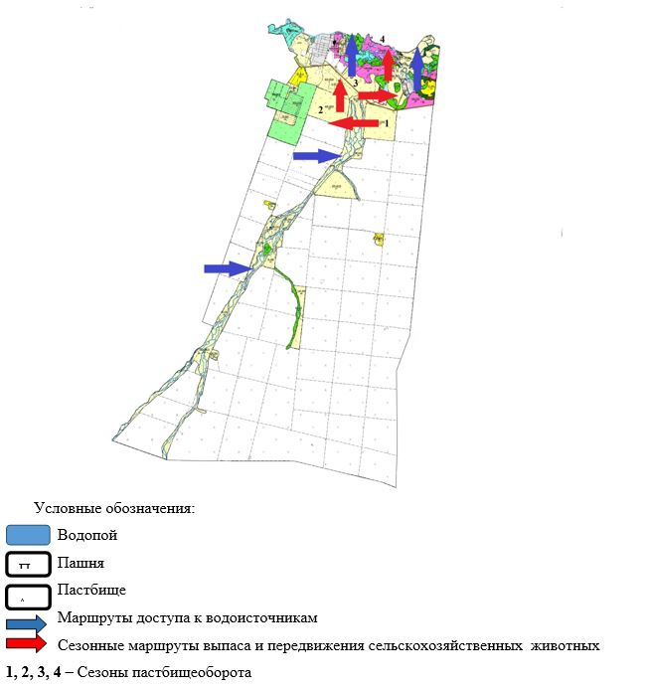

|  |  |
| --- | --- |
|  | Приложение 10 к постановлению акимата Целиноградского района от "21" июля 2022 года № А-7/212 |

**Схема пастбищеоборотов на основании геоботанического обследования пастбищ Оразакского сельского округа Целиноградского района**

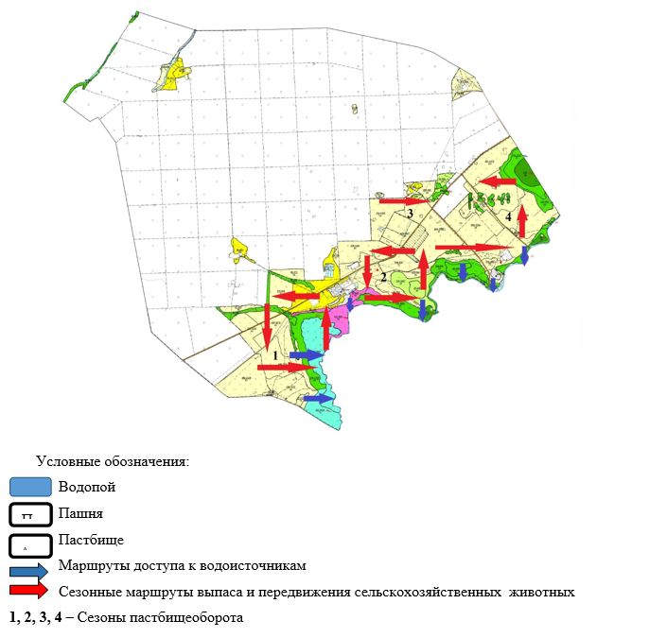

|  |  |
| --- | --- |
|  | Приложение 11 к постановлению акимата Целиноградского района от "21" июля 2022 года № А-7/212 |

**Схема пастбищеоборотов на основании геоботанического обследования пастбищ сельского округа Родина Целиноградского района**

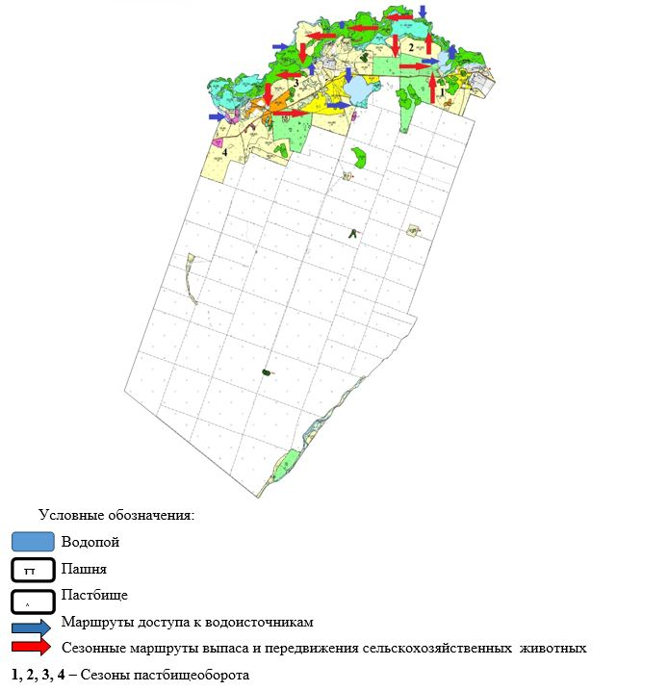

|  |  |
| --- | --- |
|  | Приложение 12 к постановлению акимата Целиноградского района от "21" июля 2022 года № А-7/212 |

**Схема пастбищеоборотов на основании геоботанического обследования пастбищ Приреченского сельского округа Целиноградского района**

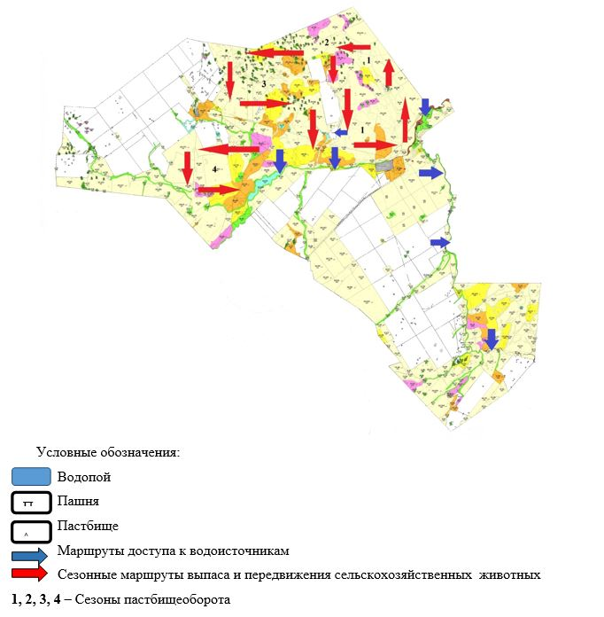

|  |  |
| --- | --- |
|  | Приложение 13 к постановлению акимата Целиноградского района от "21" июля 2022 года № А-7/212 |

**Схема пастбищеоборотов на основании геоботанического обследования пастбищ сельского округа Рахымжана Кошкарбаева Целиноградского района**

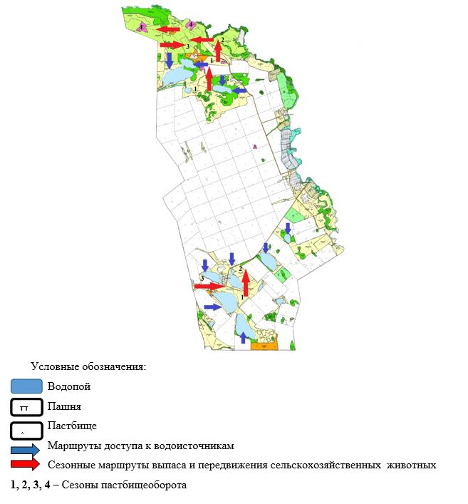

|  |  |
| --- | --- |
|  | Приложение 14 к постановлению акимата Целиноградского района от "21" июля 2022 года № А-7/212 |

**Схема пастбищеоборотов на основании геоботанического обследования пастбищ Софиевского сельского округа Целиноградского района**

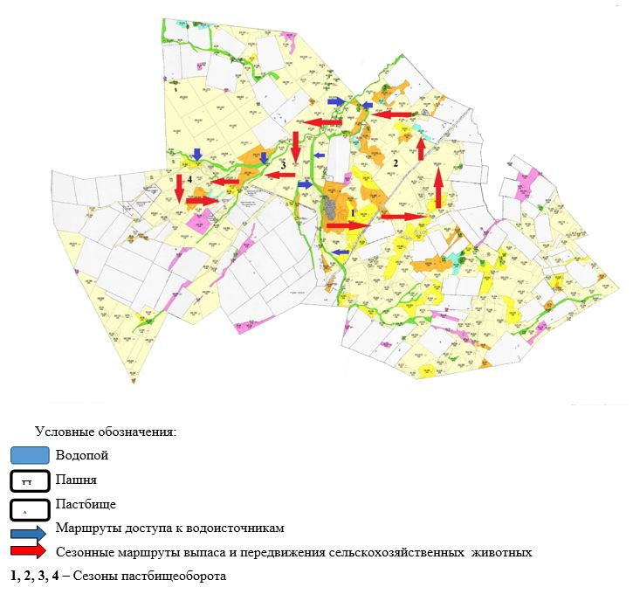

|  |  |
| --- | --- |
|  | Приложение 15 к постановлению акимата Целиноградского района от "21" июля 2022 года № А-7/212 |

**Схема пастбищеоборотов на основании геоботанического обследования пастбищ Талапкерского сельского округа Целиноградского района**

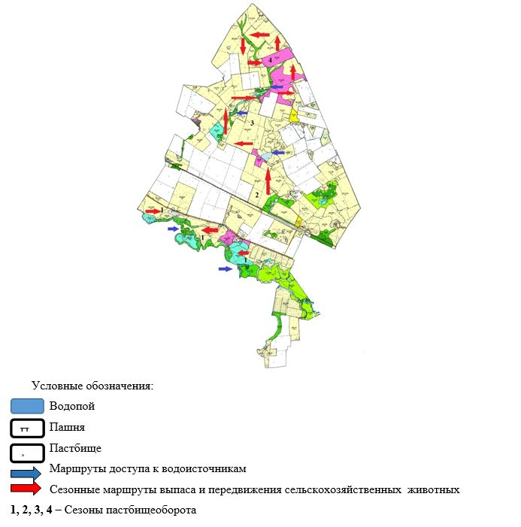

|  |  |
| --- | --- |
|  | Приложение 16 к постановлению акимата Целиноградского района от "21" июля 2022 года № А-7/212 |

**Схема пастбищеоборотов на основании геоботанического обследования пастбищ Шалкарского сельского округа Целиноградского района**

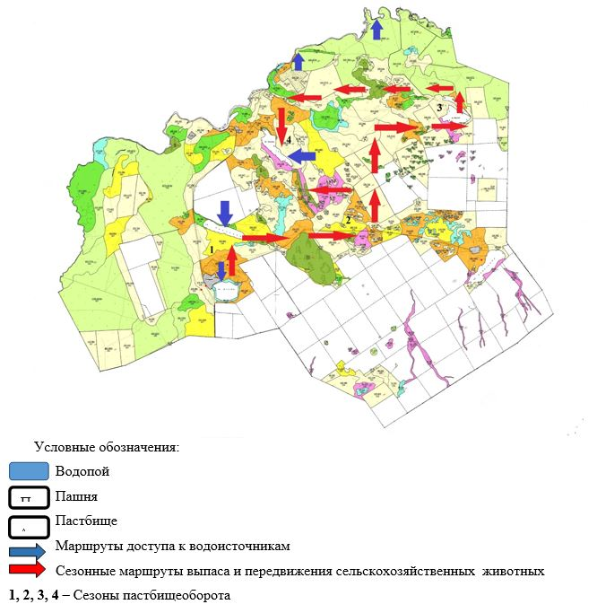

© 2012. РГП на ПХВ «Институт законодательства и правовой информации Республики Казахстан» Министерства юстиции Республики Казахстан